
О проведении муниципального
142

21.08.2026
смотра – конкурса юных инспекторов
движения «Безопасное колесо»

С целью профилактики безопасности дорожного движения, формирования ответственности и культуры поведения участников дорожного движения
ПРИКАЗЫВАЮ:
1. Провести 11 сентября 2026 г. муниципальный смотр-конкурс юных инспекторов движения «Безопасное колесо» совместно с ОГИБДД (дислокация с. Елово) МО МВД России «Осинский» (по согласованию).
2. Утвердить прилагаемое Положение о проведении муниципального смотра-конкурса юных инспекторов движения «Безопасное колесо».
3. Руководителям образовательных учреждений обеспечить подготовку и явку команд обучающихся в с. Елово для участия в смотре-конкурсе.
4. Контроль исполнения приказа возложить на Носкову Е.А., директора МБУ ДО «ЦДТ с. Елово».

Заведующий В.Н. Пономарева

СОГЛАСОВАНО: УТВЕРЖДЕНО:
Заместитель начальника Заведующий
ОГИБДД (дислокация Отделом образования
с. Елово) МО МВД России администрации Еловского
«Осинский», майор полиции муниципального округа
____________ А.М. Цигвинцев Пермского края
«___» ______________ 2026 г. ___________ В.Н. Пономарева
«___» ___________ 2026 г.

СОГЛАСОВАНО:
Директор МБУ ДО
«ЦДТ с. Елово»
____________ Е.А. Носкова
«___»______________2026 г.

ПОЛОЖЕНИЕ
о проведении муниципального смотра-конкурса юных инспекторов движения «Безопасное колесо»

1. Общие положения
1.1. Организаторами муниципального слета – конкурса юных инспекторов движения «Безопасное колесо» (далее – Конкурс) являются ОГИБДД (дислокация с. Елово) МО МВД России «Осинский», МБУ ДО «ЦДТ с. Елово».
1.2. Конкурс проводится в рамках реализации Федеральной целевой программы «Повышение безопасности дорожного движения».
1.3. Цель смотра – конкурса – образование и воспитание активных законопослушных участников дорожного движения, профилактика детской безнадзорности и беспризорности, формирование культуры поведения на улице и дороге у юных участников дорожного движения.
1.3. Задачи:
- способствование формированию отрядов ЮИД;
- совершенствование работы по профилактике дорожно-транспортного травматизма, пропаганда правил безопасного поведения на улицах и дорогах;
- обучение детей применению на практике знаний и навыков безопасного поведения и управления велосипедом в сложных дорожных ситуациях;
- формирование команды участников для участия в краевом конкурсе-фестивале юных инспекторов движения «Безопасное колесо».

2. Участники конкурса
2.1. К участию в Конкурсе допускаются обучающиеся 9 –
11 лет (с датами рождения с 25.09.2015 г. по 21.03.2017 г.).
2.2. Состав команды - 4 человека (2 мальчика и 2 девочки).
2.3. Команда должна иметь единую парадную форму, спортивную форму, отличительные эмблемы, бейджи на каждого участника с указанием названия команды, школы.
2.4. Команды для участия в Конкурсе пребывают в сопровождении представителя общеобразовательного учреждения.

3. Порядок и сроки проведения
3.1. Конкурс проводится 11 сентября 2026 г.
Место проведения: МБУ ДО «ЦДТ с. Елово».
Регистрация участников: с 9.30 до 9.55 часов.
Начало мероприятия: 10.00 часов.
Место проведения может корректироваться.
3.2. Для участия в Конкурсе образовательными учреждениями в срок до 09 сентября 2026 г. (включительно) направляется заявка (Приложение 1 к Положению), в отделение ОГИБДД или МБУ ДО «ЦДТ с. Елово» по эл. почте (скан-копия с подписью руководителя ОУ и печатью ОУ). После указанного срока заявки не принимаются. В оригинальном (бумажном виде) заявки с приложением копий свидетельств о рождении обучающихся, а также согласий на обработку персональных данных от родителей (законных представителей) обучающихся (Приложение 2 к Положению) предоставляются при регистрации команды в день Конкурса – 11 сентября 2026 г.
3.3. В случае выявления несоответствия между представленными руководителем команды документами и действительным возрастом участников Конкурса и другими нарушениями – команда принимает участие вне Конкурса.
3.4. При отсутствии документов, предусмотренных п. 3.2 Положения, команда к участию не допускается, а в случае грубых нарушений может быть отстранена от участия в Конкурсе. За нарушения несут персональную ответственность руководители команд.

4. Условия проведения конкурса
Конкурсная часть программы состоит из практических и теоретических заданий, которые в полном объеме доводятся до участников непосредственно перед началом каждого из соревнований.
Конкурсная часть программы состоит из 6 практических и теоретических этапов, предполагающих индивидуальное и командное участие, включая творческий конкурс агитбригад (Приложение 3 к Положению).
4.1. Личное первенство:
1 станция «Знатоки правил дорожного движения» – индивидуальный теоретический экзамен на знание Правил дорожного движения Российской Федерации (далее – ПДД);
2 станция «Автогородок» - индивидуальный экзамен по вождению велосипеда на специально оборудованной площадке с наличием дорожных знаков, разметки, светофорных объектов, регулировщиком, пешеходных переходов с Т-образным движением с подведением командного результата;
3 станция – «Фигурное вождение велосипеда» - индивидуальное фигурное вождение велосипеда на специально оборудованной препятствиями площадке;
4 станция – «Фигурное вождение СИМ» – индивидуальное фигурное вождение электросамоката на специально оборудованной препятствиями площадке.
4.2. Командное первенство:
5 станция «Знание основ оказания первой помощи» – «Знание основ оказания первой помощи» – экзамен, включающий
в себя письменное решение теста открытого типа по указанным темам, а также решение ситуационной задачи на тему: «Оказание первой помощи пострадавшему»;
6 станция «Основы безопасности жизнедеятельности» – общекомандный теоретический экзамен на знание основ безопасного поведения на дороге и проверке эрудиции участников.
4.3. Фестивальная часть конкурса:
Творческий командный конкурс – «Пешеход – на переход».
Агитационное выступление команды по тематике безопасности дорожного
движения, обусловленное увеличением ДТП с участием пешеходов.

5 .Организация конкурса
5.1. Общее руководство подготовкой и проведением Конкурса осуществляет Организационный комитет, в состав которого входят представители ОГИБДД МО МВД России «Осинский», МБУ ДО «ЦДТ с. Елово» и другие ведомства и организации (Приложение 4 к Положению).
5.2. Организационный комитет:
- определяет место для проведения Конкурса, круг заинтересованных организаций для совместного проведения конкурса;
- организуют проведение муниципального этапа Конкурса;
- разрабатывает систему тестов, вопросов, заданий для теоретических и практических экзаменов, формирует экзаменационные билеты;
- формирует состав жюри Конкурса;
- готовит сводный протокол Конкурса и утверждает итоги Конкурса;
- готовит грамоты и призы победителям, участникам муниципального Конкурса;
- проводит награждение победителей и призеров Конкурса;
- освещает организацию и проведение Конкурса в средствах массовой информации, интернет – ресурсах;
- оставляет за собой право внесения изменений в Положение и своевременного уведомления об этом команд-участников.
5.3. Итоги конкурса подводит жюри, которое назначается председателем Организационного комитета перед проведением Конкурса.
Жури Конкурса:
- разъясняет участникам перед началом соревнований правила и особенности каждого этапа конкурсной части программы;
- осуществляет судейство Конкурса;
- формирует протокол этапа Конкурса;
- направляет в Оргкомитет Конкурса протокол этапа Конкурса со списком победителей и призеров.

6. Подведение итогов и награждение
6.1. Победителями и призерами Конкурса становятся команды, занявшие первые три места по наибольшей сумме баллов, полученных на всех этапах. При этом определяется наименьшая сумма штрафных баллов.
Жюри определяет 3 команды: 1– победитель и 2 - призера, а также определяет победителя и призеров личного первенства (4 девочки, 4 мальчика).
6.2. Награждение:
за 1, 2, 3 места в командном первенстве и творческом командном конкурсе участники получают грамоты;
за 1, 2, 3 места в личном первенстве участники получают грамоты;
за 1, 2, 3 места в командном общем зачете - команды получают грамоты и призы.
Команде - победителю предоставляется право участия в краевом конкурсе-фестивале ЮИД «Безопасное колесо».
Расходы по награждению команд и организации конкурса производятся за счет текущего финансирования МБУ ДО «ЦДТ с. Елово».

7. Контакты
7.1. Ответственное лицо по вопросам организации и проведении Конкурса: Иванов Артём Владимирович, заместитель командира взвода (дислокация с. Елово) ОВ ДПС ГИБДД МО МВД России «Осинский», старший лейтенант полиции.
7.2. Ответственное лицо по вопросам теории и подведению итогов Конкурса: Качалова Любовь Геннадьевна, старший инспектор ГАПиУ ПП (дислокация с. Елово) МО МВД России «Осинский».
7.3. Ответственное лицо по вопросу проведения мероприятия (открытие и закрытие): Масленникова Татьяна Анатольевна, педагог-организатор МБУ ДО «ЦДТ с. Елово», телефон: 8(34296)30260.
7.4. Секретари Конкурса: методисты МБУ ДО «ЦДТ с. Елово»: Соловьева Анастасия Леонидовна, Кужлева Татьяна Николаевна, телефон: 8(34296)30260, электронная почта: cdt-elovo@yandex.ru.

Приложение 1 к Положению

ЗАЯВКА
на участие команды
в муниципальном смотре - конкурсе юных инспекторов движения «Безопасное колесо», 11.09.2026 г.

Наименование ОУ

№ | Фамилия, имя ребенка | Дата, год рождения, класс | Отметка врача, печать
1
2
3
4

Руководитель команды __________________________/__________________
«___» __________________ 2026 г.

Руководитель
образовательного учреждения ___________________/__________________

М.П.

Приложение 2 к Положению

Согласие на обработку персональных данных
Я, __________________________________________________________________________,
зарегистрированный (ая) по адресу: ____________________________________________________
___________________________________________________________________________________
как законный представитель несовершеннолетнего сына/дочери (подопечного)
___________________________________________________________________________________
ФИО несовершеннолетнего участника полностью)
в соответствии с частью 1 статьи 9 Федерального закона от 27.07.2006 № 152-ФЗ (ред. от 21.07.2014) «О персональных данных» даю свое согласие на обработку МБУ ДО «ЦДТ с. Елово», ОГИБДД (дислокация с. Елово) МО МВД России «Осинский», своих персональных данных: фамилия, имя, отчество, адрес места регистрации, а также персональные данные моего несовершеннолетнего ребенка, к которым относятся: фамилия, имя, отчество, дата рождения, данные свидетельства о рождении, данные об образовательной организации обучения, класс, в целях обеспечения участия в муниципальном смотре – конкурсе юных инспекторов движения «Безопасное колесо», проводимого 20.09.2024, наиболее полного использования учреждениями своих обязанностей, обязательств и компетенций, определенных Федеральным законом «Об образовании в Российской Федерации», СанПин, а также в соответствии с другими законами и нормативно-правовыми актами.
К персональным данным, на обработку которых я даю согласие, могут иметь доступ третьи лица: Отдел образования администрации Еловского муниципального округа Пермского края.
Настоящее согласие представляется на осуществление любых действий в отношении персональных данных, которые необходимы для достижения указанных выше целей, включая (без ограничения) сбор, систематизацию, накопление, хранение, обновление, изменение, использование, распространение (в том числе контролирующим органам, учредителю), обезличивание, блокирование, уничтожение, а также осуществление любых иных действий с персональными данными, предусмотренных действующим законодательством РФ без использования и/или с использованием средств автоматизации.
Предоставляю МБУ ДО «Центр детского творчества с. Елово», ОГИБДД (дислокация с. Елово) МО МВД России «Осинский» право осуществлять все действия (операции) с результатами, фото и видеоизображениями моего ребенка при участии в мероприятии, включая сбор, систематизацию, накопление, хранение, обновление, изменение, использование на медиаресурсах в сети Интернет, в СМИ, обезличивание, блокирование, уничтожение.
МБУ ДО «Центр детского творчества с. Елово», ОГИБДД (дислокация с. Елово) МО МВД России «Осинский» вправе обрабатывать персональные данные, результаты участия, фото-, видеоизображения моего ребёнка посредством внесения их в электронную базу данных, списки и другие отчетные формы.
Настоящее согласие на обработку персональных данных действует с момента представления в течение срока хранения информации. Я оставляю за собой право отозвать свое согласие посредством составления соответствующего письменного документа, который может быть направлен мной в адрес МБУ ДО «Центр детского творчества с. Елово», ОГИБДД (дислокация с. Елово) МО МВД России «Осинский» по почте заказным письмом с уведомлением о вручении, либо вручен лично под расписку представителю МБУ ДО «Центр детского творчества с. Елово», ОГИБДД (дислокация с. Елово) МО МВД России «Осинский». В случае получения моего письменного заявления об отзыве настоящего согласия на обработку персональных данных, МБУ ДО «Центр детского творчества с. Елово», ОГИБДД (дислокация с. Елово) МО МВД России «Осинский» обязаны прекратить их обработку и исключить персональные данные из базы данных, в том числе электронной, за исключением сведений о фамилии, имени, отчестве, дате рождения, классе, ОУ.

«______» ______________ 2026 ______________/__________________
^{подпись, расшифровка}

Приложение 3 к Положению

ПРАВИЛА
проведения краевого конкурса
юных инспекторов движения «Безопасное колесо»

1. Общие положения
1.1. Правила проведения краевого конкурса юных инспекторов движения «Безопасное колесо» (далее – Конкурс) включают программу с подробным описанием состязаний (станций) и творческих конкурсов, организационно-технические требования к местам проведения состязаний, требования к проведению Конкурса.
1.2. Участники на станции прибывают с маршрутным листом, в котором после состязания судьями делаются отметки о результатах выступления команды.
1.3. Схемы станций «Автогородок», «Фигурное вождение велосипеда» и «Фигурное вождение СИМ» разрабатываются с учетом погодных условий, а также наличия и размеров площадок с нанесением на них элементов улично–дорожной инфраструктуры и препятствий.
1.4. При прохождении станций «Автогородок», «Фигурное вождение велосипеда» и «Фигурное вождение СИМ» каждый участник обязан использовать личные средства индивидуальной защиты (каска, налокотники и наколенники).
1.5. В случае если участник Конкурса выбывает из соревнований по медицинским показаниям (ввиду травмы, заболевания и т.д.), то команда продолжает выступление только
в личном зачете.
1.6. За спор с судьей соревнований во время проведения конкурсного испытания Главный судья на станции имеет право начислить участнику штрафные баллы.
1.7. Сопровождающие к месту проведения соревнований (кроме выступления агитбригады) не допускаются.
1.8. В общий зачет при определении победителей входят результаты состязаний с 1 по 7 (включительно) станций.

2. Программа краевого конкурса
Конкурсная программа состоит из практических, теоретических и творческого заданий, которые в полном объеме доводятся до участников непосредственно перед началом каждого из соревнований.
2.1. Личное первенство:
Станция №1 – «Знатоки правил дорожного движения» – индивидуальный теоретический экзамен на знание Правил дорожного движения Российской Федерации (далее – ПДД);
Станция №2 – «Автогородок» - индивидуальный экзамен по вождению велосипеда на специально оборудованной площадке с наличием дорожных знаков, разметки, светофорных объектов, регулировщиком, пешеходных переходов с Т-образным движением с подведением командного результата (далее – станция №3, Автогородок);
Станция №3 – «Фигурное вождение велосипеда» – индивидуальное фигурное вождение велосипеда на специально оборудованной препятствиями площадке;
Станция № 4 – «Фигурное вождение СИМ» – индивидуальное фигурное вождение электросамоката на специально оборудованной препятствиями площадке.
2.2. Командное первенство:
Станция № 5 – «Знание основ оказания первой помощи» – экзамен, включающий
в себя письменное решение теста открытого типа по указанным темам, а также решение ситуационной задачи на тему: «Оказание первой помощи пострадавшему»;
Станция № 6 – «Знание основ безопасности» – общекомандный теоретический экзамен на знание основ безопасного поведения на дороге и проверке эрудиции участников.
2.3. Творческий командный конкурс – «Пешеход – на переход».
Агитационное выступление команды по тематике безопасности дорожного
движения, обусловленное увеличением ДТП с участием пешеходов.

3. Станция Конкурса
Станция 1. «Знатоки правил дорожного движения»
Состязание проводится в закрытом помещении (аудитории).
В состязании одновременно могут участвовать не более 4 команд. В помещении размещаются столы с письменными принадлежностями. За каждым столом должен находиться один участник Конкурса.
Сопровождающие команд в помещение не допускаются.
Конкурсные состязания для команд проводятся в следующем порядке:
- по команде главного судьи станции все участники приглашаются в помещение (аудиторию) и занимают указанные помощниками места;
- помощники главного судьи раздают участникам бланки ответов на задание;
- главный судья станции сообщает участникам порядок и правила выполнения заданий, после чего участникам предлагается заполнить бланки ответов;
- по команде главного судьи станции включается проектор и на экране проецируется 20 заданий (вопросов).
В ходе состязания на экране последовательно отображаются вопросы билета.
Под каждым билетом размещаются варианты ответов.
Время выполнения каждой задачи от 30 секунд до 1 минуты.
За этот период времени участник должен найти правильное решение и указать правильный вариант ответа в бланке.
После завершения экзамена судьи на станции собирают бланки с ответами,
а участники по команде главного судьи покидают помещение.
Задания на знание ПДД включают в себя следующие тематические блоки:
Тема «Правила проезда регулируемых и нерегулируемых перекрестков велосипедистом в возрасте старше 14 лет» (вопросы 1-5).
1, 2, 3, 4, 5 вопросы - на знание очередности проезда перекрестка транспортными средствами, количество которых составляет не более трех. В качестве одного обязательного транспортного средства в каждой задаче должен использоваться велосипед. Не допускаются задания, предполагающие одновременный проезд двух транспортных средств. Задачи будут предложены с вариантами ответов, один из которых верный.
Тема «Правила перехода проезжей части по регулируемым и нерегулируемым пешеходным переходам» (вопрос 6).
6 вопрос - на знание обязанностей пешеходов. Задача будет предложена в виде иллюстрации с шестью картинками, изображающими правильное или неправильное поведение пешеходов на различных участках дорог. Три правильные из шести картинок должны быть отмечены участником финала Конкурса.
Тема «Дорожные ситуации (ловушки) при движении пешеходов» (вопрос 7).
7 вопрос - на умение видеть ситуации обманчивой безопасности для пешеходов при переходе проезжей части дороги. Задача будет предложена в виде иллюстрации с шестью картинками, изображающими моменты скрытой опасности для пешехода на различных участках дорог. Три правильные из шести картинок должны быть отмечены участником финала Конкурса.
Тема «Безопасные участки для движения детей и подростков на роликах, скейтбордах, гироскутерах, моноколёсах и аналогичных устройствах» (вопрос 8).
8 вопрос - на знание обязанностей пешеходов, использующих различные средства для передвижения. Задача будет предложена в виде иллюстрации с шестью картинками, изображающими правильное или неправильное поведение детей-пешеходов, использующих для передвижения ролики, скейтборды, гироскутеры, моноколёса и аналогичные устройства на различных участках дорог. Три правильные из шести картинок должны быть отмечены участником.
Тема «Использование световозвращающих элементов (далее - СВЭ) участниками дорожного движения» (вопрос 9).
9 вопрос - на знание использования пешеходами СВЭ. Задача будет предложена
в виде иллюстрации с четырьмя картинками, изображающими пешеходов, использующих или не использующих СВЭ. Одна из четырех картинок правильная и она должна быть отмечена участником.
Тема «Правила перевозки детей в салоне легкового автомобиля и общественного транспорта» (вопросы 10-11).
10 и 11 вопросы - на знание обязанностей пассажиров. Задачи будут предложены
в виде иллюстрации с шестью картинками, изображающими правильное или неправильное поведение пассажиров в различных транспортных средствах. Три правильные из шести картинок должны быть отмечены участником финала Конкурса.
Тема «Безопасные участки для движения велосипедистов» (вопросы 12-15).
12,13,14,15 вопросы - на знание обязанностей велосипедистов. Задачи будут предложены в виде иллюстраций с шестью картинками, изображающими правильное или неправильное поведение детей-велосипедистов на различных участках дорог в возрасте до 14 лет и старше. Три правильные из шести картинок должны быть отмечены участником финала Конкурса.
Тема «Запреты на дороге для велосипедистов старше 14 лет» (вопрос 16).
16 вопрос - на знание обязанностей велосипедистов. Задача будет предложена
в виде иллюстрации с шестью картинками, изображающими правильное или неправильное поведение велосипедистов на различных участках дорог. Три правильные из шести картинок должны быть отмечены участником финала Конкурса.
Тема «Слепая зона» при движении велосипедистов» (вопрос 17).
17 вопрос - на знание понятия «слепая зона» автомобиля и умение держать контроль безопасности на данном участке дороги в качестве велосипедиста. Задача будет предложена в виде иллюстрации с изображением велосипедиста, находящегося в «слепой зоне» или вне ее, и одного транспортного средства. Участнику необходимо найти велосипедистов, которых видит водитель.
Тема «Знание дорожных знаков, их групп и значений» (вопросы 18-20).
18, 19, 20 вопросы - на знание дорожных знаков. Задачи будут предложены в виде иллюстраций-фрагментов. Из предложенных названий знаков, участник должен будет выбрать верный.
За каждое неверно выполненное задание начисляется 4 штрафных балла.
За нарушение дисциплины во время выполнения заданий (разговоры с другими участниками, подсказки, использование шпаргалок, споры с судьей станции и т.д.) участнику финала Конкурса начисляется 3 штрафных балла.
Результаты экзамена каждого участника Конкурса вносятся в итоговый протокол.
Общее количество штрафных баллов, набранных командой, записывают
в маршрутный лист сразу после окончания станции и передают командиру команды.

Станция 2. «Автогородок»
Станция проводится при наличии площадей, отвечающих необходимым условиям.
Схема «Автогородка» разрабатывается с учетом условий нахождения и размеров площадки с указанием на ней контрольных пунктов (КП).
Площадка имеет 2 сектора: территория «Автогородка» и техническая зона для подготовки велотехники.
Схемой «Автогородка» должно быть предусмотрено наличие дорожных знаков, разметки, светофорных объектов, места перекрестков на которых движение регулирует сотрудник ДПС (регулировщик), пешеходных переходов, имитации железнодорожного переезда, перекрестков с круговым и Т-образным движением.
Соревнования на станции проводятся в следующем порядке:
- в каждом заезде одновременно принимает участие только одна команда из четырех человек;
- по команде Главного судьи станции участники приглашаются в техническую зону для проведения инструктажа;
- Главный судья станции коротко напоминает участникам порядок прохождения станции и правила выполнения заданий, проводит жеребьевку участников для определения места начала старта;
- участники команды перед стартом проверяют техническое состояние велосипедов, при необходимости помощники судьи проводят регулировку велосипедов в соответствии
с физическими данными участника.
Маршруты движения выполняются в виде бейджика, на одной стороне которого показана схема «Автогородка» с обозначенными контрольными пунктами, на другой – очередность прохождения КП.
По команде Главного судьи станции участники выстраиваются на старт. Старт осуществляется одновременно с двух или четырех мест; участники начинают движение по общему сигналу, подаваемому главным судьей станции.
Соревнующиеся должны в течение 5 минут проехать через указанное количество контрольных пунктов (КП), соблюдая требования дорожных знаков, разметки, жестов регулировщика. Исходя из размеров площадки и сокращения количества (КП) для прохождения, время выполнения задания может быть снижено, о чем будет доведено на общем собрании.
За соблюдением Правил дорожного движения участниками на участках между КП наблюдают судьи, которые делают в своих ведомостях отметки о штрафных баллах каждого участника.
При подъезде к КП участнику заезда судья делает отметку на бейдже с №№ КП, после чего участник продолжает движение по маршруту, объезжая все предусмотренные заданием КП.
После прохождения всех КП участник направляется к финишу по ближайшему маршруту с соблюдением ПДД. Финиширует каждый участник там, где производился старт.
Финишировать в каком-либо другом месте (в том числе в местах старта других участников) запрещено. За финишной линией секундомер выключается.
После подачи сигнала об истечении отведенного времени все участники по любому выбранному маршруту с соблюдением ПДД направляются к финишу (отметки на КП
не делаются).
Штрафные баллы вычитаются за каждое из следующих нарушений:
- пропуск контрольного пункта – 10;
- финиш после подачи сигнала об истечении отведенного времени – 10;
- пересечение сплошной линии разметки с выездом на полосу встречного движения – 5;
- несоблюдение требований жестов регулировщика и сигналов светофора – 5;
- непредставление преимущества проезда – 5;
- несоблюдение правил очередности проезда – 5;
- несоблюдение требований дорожных знаков или разметки – 3;
- совершение маневра без подачи сигнала рукой о повороте или остановке – 3;
- другие нарушения правил дорожного движения, предусмотренные условиями «Автогородка» - 2.
В конце соревнования в сводном протоколе отмечается время прохождения маршрута
и штрафные баллы каждого участника.
Общее количество штрафных баллов, набранных командой, записывают
в маршрутный лист сразу после окончания станции и передают командиру команды.
При определении победителей, первенство отдается участнику, затратившему наименьшее время и получившему наименьшее количество штрафных баллов во время прохождения маршрута станции.
При равенстве баллов и времени, затраченных участниками на прохождение станции, предпочтение отдается более юному участнику.
Схема автогородка с указанием КП вывешивается в 1-ый день соревнований
на информационных стендах.

Станция 3. «Фигурное вождение велосипеда»
Станция проводится в закрытом помещении. Схема этапа «Фигурное вождение велосипеда» разрабатывается с учетом условий нахождения и размеров площадки
с указанием на ней элементов (препятствий).
Станция разделена на 2 сектора: площадка с элементами (препятствиями)
и техническая зона для подготовки велотехники.
Соревнования на станции проводятся в следующем порядке:
- по команде Главного судьи этапа на старт приглашается одна команда;
- в технической зоне станции Главный судья этапа проводит инструктаж, во время которого конкурсантам объясняют порядок прохождения станции и правила выполнения заданий;
- в каждом заезде на станции принимает участие только один соревнующийся (участники сами определяют очередность прохождения станции);
- участники команды перед стартом проверяют техническое состояние велосипедов, при необходимости помощники судьи проводят регулировку велосипедов в соответствии
с физическими данными участника;
- по команде судьи станции участник выходит на старт;
- старт осуществляется на станции индивидуально, по решению судьи станции;
- каждый участник выполняет элементы, размещенные на площадке;
- количество и название препятствий определяет Оргкомитет, исходя из технических возможностей помещения (поэтому команды должны максимально изучить технику прохождения каждого из указанных в Правилах элементов);

Размеры элементов (препятствий), используемых на станции 4 (этап «Фигурное вождение велосипеда») и таблицы штрафных баллов.
При выполнении всех элементов этапа «Фигурное вождение велосипеда» вычитаются следующие штрафные баллы:
Неспортивное поведение участника на станции | (снятие участника со станции)
Пропуск препятствия целиком | Суммарное количество штрафных баллов, которое можно получить на данном препятствии
Касание ногой земли при выполнении каждого задания (каждое касание) | -1
Неполный проезд препятствия | -5
Падение с велосипеда | -5

Препятствия 1 и 2 «Круг»
Центральная и крайняя стойка высотой 1 метр на тяжелом сновании. На верху крайней стойки находится квадратная площадка размером 12 см. К верхней части центральной стойки прикрепляется один конец цепи (легкой, можно пластмассовой). В торец палочки (жезла) крепится второй конец цепи. На жезле с двух сторон прикреплены площадки шириной 2,5 см и длиной 7 см., ближе к концу крепления с цепочкой. Радиус круга – 3 м. Длина цепи – 3,5 м. Длина жезла – 25 см. Диаметр жезла – 2,5 см.

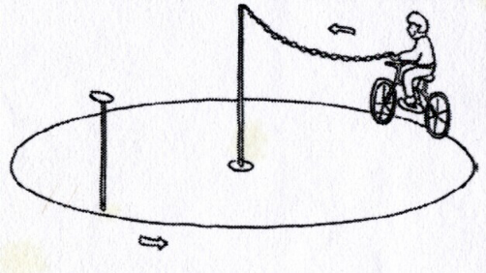
Круг 1. Участник подъезжает к крайней стойке, берет жезл с прикрепленной цепочкой в левую руку, проезжает круг против часовой стрелки и кладет жезл на площадку крайней стойки.
Штрафные баллы:
Не взята цепочка - 3
Бросание цепочки - 3
Касание цепочкой земли (каждое касание) - 1
Смещение опоры - 1
Касание велосипеда рукой, держащей цепочку - 2
Удар по стойке - 2
Круг 2. Участник подъезжает к крайней стойке, берет жезл с прикрепленной цепочкой в правую руку, проезжает круг по часовой стрелке и кладет жезл на площадку крайней стойки.
Штрафные баллы:
Не взята цепочка - 3
Бросание цепочки - 3
Касание цепочкой земли (каждое касание) - 1
Смещение опоры - 1
Касание велосипеда рукой, держащей цепочку - 2
Удар по стойке – 2

Препятствия 3 и 4 «Восьмерка»
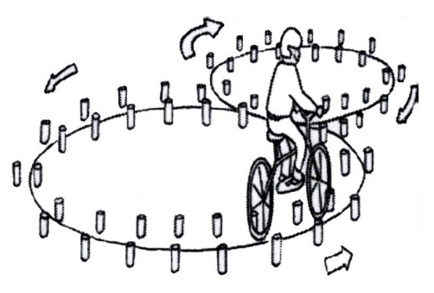
Используются фишки высотой 25 см и ширина основания 7 см. Фишки выставляются в виде двух соприкасающихся кругов. Малый круг: внешний диаметр – 4 м, внутренний диаметр – 3м. Большой круг: внешний диаметр – 4,5 м, внутренний диаметр – 3,5 м. Расстояние между фишками 50 см.
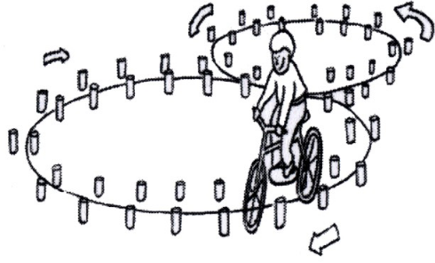

Восьмерка 1. Участник проезжает препятствие по коридору, образованному фишками, которые расположены по линиям малого и большого кругов.
Заезд на препятствие с левой стороны, начало движения против часовой стрелки.
Штрафные баллы:
Удар или смещение 1 столбика – 1
Удар или смещение 2-4 столбиков - 2
Удар или смещение 5-8 столбиков - 3
Удар или смещение более 9 столбиков – 4
Восьмерка 2. Участник проезжает препятствие по коридору, образованному фишками, которые расположены по линиям малого и большого кругов.
Заезд на препятствие с правой стороны, начало движения по часовой стрелке.
Штрафные баллы:
Удар или смещение 1 столбика - 1
Удар или смещение 2-4 столбиков - 2
Удар или смещение 5-8 столбиков - 3
Удар или смещение более 9 столбиков – 4

Препятствие 5 «Слалом»
Используются стойки на основании. Основание – утяжеленный цилиндр диаметром
15 см и высотой 10 см. К центру основания крепится полая металлическая трубка (можно из алюминия). Общая высота стойки 1,7 м. Расстояние между первой и второй стойками – 1,2 м.
Каждое следующее расстояние между стойками уменьшается на 5 см.
Всего в препятствии используется не более 7 стоек. Ширина трассы 2 метра.
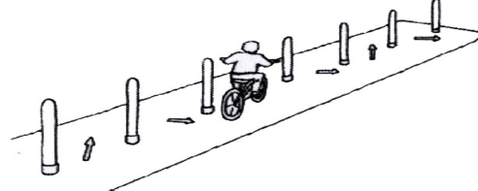
Слалом. Участник проезжает между стойками, поочередно огибая каждую с правой или левой стороны, стараясь не задеть их и не выехать за пределы трассы.
Штрафные баллы:
Смещение стойки - 1
Удар по стойке - 2
Падение стойки - 3
Пропуск стойки - 3
Выезд за пределы трассы - 3

Препятствие 6. «Перестроение с одной полосы движения на другую»
Длина полос 3 м. Ширина 60 см. Начало и конец полос для движения обозначаются конусами. Стойка с перекидными картинками «Транспортные средства» находится
в начале препятствия слева по ходу движения. Высота стойки с картинками 1,8 м
на тяжелом основании. Размер картинок 40 на 30 см. Всего 10 картинок и поверх пустой лист. Картинки выполнены на пластиковых листах.
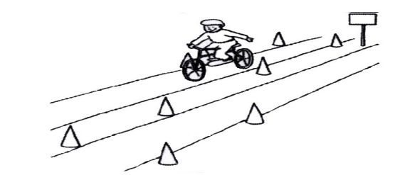
Перестроение с одной полосы движения на другую.
Участник начинает движение по крайней правой полосе. В середине препятствия участник перестраивается в крайнюю левую полосу, соблюдая ПДД. Во время перестроения участник должен убедиться, что он не создал помеху другим участникам дорожного движения, при этом, повернув голову назад, должен запомнить картинку
на стойке, содержание которой он говорит на финише судье станции.
Штрафные баллы:
Участник при перестроении не посмотрел назад - 3
Отсутствие либо неправильная подача сигнала перестроения рукой - 3
Невыполнение перестроения - 5
Участник не запомнил картинку - 1
Касание или смещение конуса - 1
Выезд за пределы трассы – 1

Препятствие 7 «Наклонная доска»
В основании конструкции находится каркас (металлический или деревянный).
Часть конструкции, по которой движется велосипед, обшита резиной, остальные части пластиком с нанесением на него цветных клеящихся полосок. Длина 3м. Ширина доски 40 см. Высота слева – 10см, справа - 0 см.
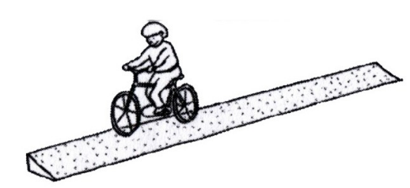
Наклонная доска. Участник проезжает по наклонной доске, стараясь не съехать
с нее.
Штрафные баллы:
Съезд с доски одним или двумя колесами - 2
Неудачное преодоление (страхующий помощник судьи поддержал участника) – 3

Препятствие 8 «Прицельное торможение»
Длина коридора на 5 см больше велосипеда, предоставляемого организаторами. Ширина коридора 80 см. Контур очерчивается линиями. По углам элемента устанавливаются конусы. Высота конуса 40 см, ширина основания 25 см. На верхнюю часть выездных конусов кладется планка (полая металлическая трубка) длиною 1 м.
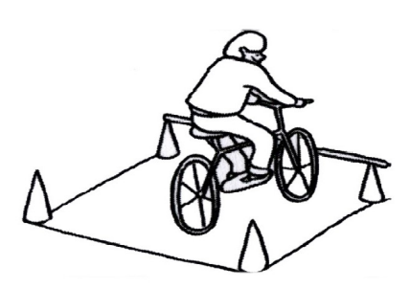
Прицельное торможение. Участник, заезжая в коридор, должен произвести торможение велосипеда, задев передним колесом планку, но не сбив ее.
Штрафные баллы:
Нога или ноги находятся за пределами ограждения - 1
Велосипед находится за пределами ограждения - 2
Падение планки - 3

Препятствие 9 «Качели»
В основании конструкции металлический каркас. Часть конструкции, по которой движется велосипед, обшита резиной, остальные части пластиком с нанесением на него цветных клеящихся полосок. Длина 3м, ширина 50 см. Высота основания 15 см.
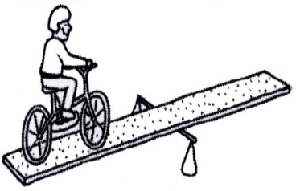
Качели. Участник проезжает по качелям, стараясь не съехать с них.
Штрафные баллы:
Съезд с препятствия одним или двумя колесами - 3
Неудачное преодоление (страхующий помощник судьи поддержал участника) - 3

Препятствие 10 «Прямая дорожка»
Используются фишки шириной основания 7 см и высотой 2,5 см. Необходимо
не менее 12 фишек; расстояние между центрами фишек 60 см. Длина дорожки 3м. Ширина
в начале 40 см., в конце 10 см., расстояние между фишками к финишу сужается.
Прямая дорожка. Участник проезжает по дорожке из фишек, стараясь их не коснуться.
Штрафные баллы:
Смещение фишек в первом секторе - 4
Смещение фишек во втором секторе - 3
Смещение фишек в третьем секторе - 2
Смещение фишек в четвертом секторе – 1
Выезд за пределы препятствия (за каждую не пройденную фишку) - 1

Препятствие 11 «Узкий проезд»
Используются стойки на утяжеленном основании высотой 1,7 м. Настойки надеваются щиты высотой 1,2 м так, чтобы от нижнего края щита до пола было не менее 80 см. Щиты должны свободно вращаться на стойке. Одна сторона белая, на другой чередование наклонных белых и красных полос шириной 15см. Ширина проезда на 6 см шире велосипеда, предоставляемого организаторами. Необходимо 6 стоек, образующие 3 пары узких проездов, расположенные друг от друга в 50 см.
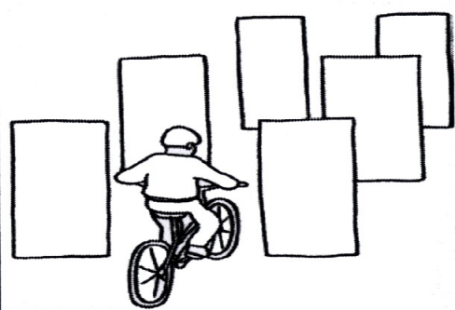
Узкий проезд. Участник проезжает по коридору, образованному ограждениями (щитами), стараясь не задеть их.
Штрафные баллы:
Касание одного щита в первой паре ограждения - 4
Касание двух щитов в первой паре ограждения - 5
Касание одного щита во второй паре ограждения - 3
Касание двух щитов во второй паре ограждения - 4
Касание одного щита в третьей паре ограждения - 2
Касание двух щитов в третьей паре ограждения – 3

Препятствие 12 «Перенос предмета»
Используются две стойки, которые состоят из тяжелого основания, полой пластиковой трубы с прикрепленной на ее верхнюю часть чашей. Высота стоек 1,2 м. Переносимый предмет – теннисный мяч. Ширина трассы 2 метра.
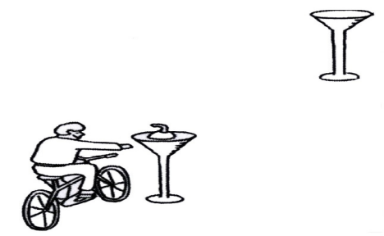
Перенос предмета. Участник подъезжает к стойке, в чаше которой находится мяч. Берет мяч в правую руку и, держа его в руке, доезжает до следующей стойки, в чашу которой кладет мяч.
Штрафные баллы:
Проезд мимо стойки с мячом - 3
Падение мяча с конечной стойки (мяч не положен в чашу стойки) - 3
Падение мяча во время движения - 2
Падение стойки - 2
Касание велосипеда рукой, держащей мяч - 2
Выезд за пределы трассы – 1

Препятствие 13 «Проезд под перекладиной» 3 шт. подряд
Используются стойки на тяжелом основании. На стойке, на соответствующей высоте установлен небольшой выступ с углублением. Две стойки и поперечная планка (полая алюминиевая трубка) образуют проезд под перекладиной. Высоты выступов – 1,33 м, 1,3м, 1,27 м, расстояние между проездами 2 м. Проезды устанавливаются в порядке убывания высоты.
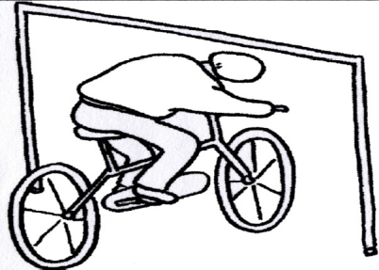
Проезд под перекладиной. Участник, наклонившись к рулю велосипеда, проезжает препятствие, стараясь не задеть стойки и верхнюю планку.
Штрафные баллы:
Касание стоек или верхней планки - 1
Падение верхней планки или стойки – 2

Препятствие 14 «Езда по квадрату»
Используются четыре конуса по четырем углам квадрата и еще один для обозначения въездных ворот. На все конусы ставится 4 планки (полые алюминиевые трубки), три длиной равной длине стороны квадрата (2,2 м), одна на 1,25 м короче.
В результате они образуют квадрат с въездными воротами.
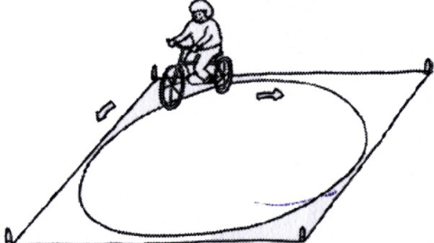

Езда по квадрату. Участник проезжает внутри квадрата против часовой стрелки, стараясь не выехать за его пределы. Въездные ворота располагаются с правой стороны.
Штрафные баллы:
Выезд за пределы квадрата (каждый выезд) - 3
Касание или сдвиг граничных конусов, смещение планок (каждое) – 2

Препятствия 15 и 16 « S -образная дорога»
Используются фишки высотой 25 см и шириной основания 7 см. Из этих фишек строится S-образная дорожка шириной в 50 см и расстоянием между фишками по каждой стороне до 50 см. Угол поворотов должен составлять не менее 30 градусов.
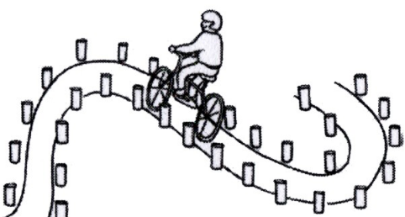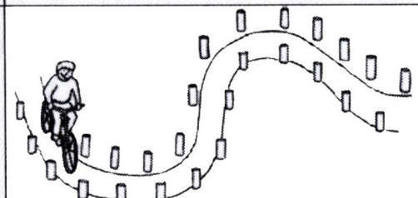

S-образная дорожка 1. Участник проезжает S-образную дорожку, образованную фишками, старясь не задеть их. Начало движения в левую сторону.
Штрафные баллы:
Удар или смещение 1 фишки - 1
Удар или смещение 2-4 фишек - 2
Удар или смещение 5-6 фишек - 3
Удар или смещение свыше 7 фишек - 4
Выезд за пределы препятствия (за каждую не пройденную фишку) - 1
S-образная дорожка 2. Участник проезжает S-образную дорожку, образованную фишками, старясь не задеть их. Начало движения в правую сторону.
Штрафные баллы:
Удар или смещение 1 фишки - 1
Удар или смещение 2-4 фишек - 2
Удар или смещение 5-6 фишек - 3
Удар или смещение свыше 7 фишек - 4
Выезд за пределы препятствия (за каждую не пройденную фишку) – 1

Препятствие 17 «Волны»
В основании металлический каркас. Часть конструкции, по которой движется велосипед, обшита резиной, остальные части – пластиком. Высота первой волны 30 см, второй волны 40 см.
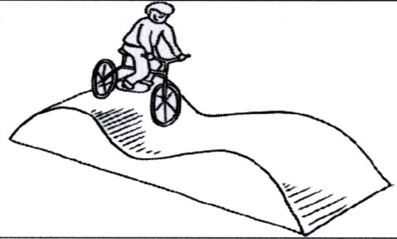
«Волны». Участник проезжает препятствие, стараясь не съехать с него.
Штрафные баллы:

Съезд с препятствия | 2
Неудачное преодоление (страхующий помощник судьи поддержал участника) | 3

Препятствие 18 «Желоб»
Препятствие длиной 3 м, высотой 5 см, скошенное со стороны въезда и выезда для плавности начала и конца преодоления препятствия. По краям доски в длину прикреплены рейки высотой 3,5 см так чтобы ширина углубления была 10 см, тем самым образуя желоб.
«Желоб». Участник проезжает препятствие, стараясь не съехать с него.

Штрафные баллы:

Съезд с препятствия одним или двумя колесами | 2
Неудачное преодоление (страхующий помощник судьи поддержал участника) | 3

Препятствие 19 «Рельсы»
Препятствие длиной 3 м, шириной 50 см, высотой 5 см, скошенное со стороны въезда
и выезда для плавности начала и конца преодоления препятствия. В середине препятствия сделана имитация железнодорожного переезда.
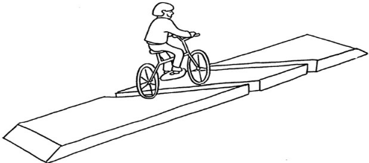
«Рельсы». Участник проезжает препятствие, стараясь не съехать с него.
Штрафные баллы:

Съезд с препятствия одним или двумя колесами | 2
Неудачное преодоление (страхующий помощник судьи поддержал участника) | 3

Препятствие 20 «Кривая дорожка»
Используются фишки шириной основания 7 см. и высотой 2,5 см. Необходимо
не менее 16 фишек; расстояние между центрами фишек 60 см. Длина дорожки 3м. Ширина
в начале 40 см., в конце 10 см. Угол поворота не менее 30 градусов.
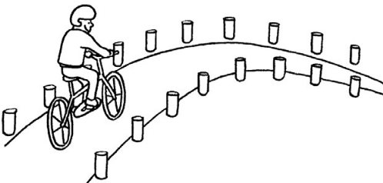
Кривая дорожка. Участник проезжает по дорожке из фишек, стараясь их
не коснуться. Расстояние между фишками к финишу сужается.
Штрафные баллы:
Смещение фишек в первом секторе | 4
Смещение фишек во втором секторе | 3
Смещение фишек в третьем секторе | 2
Смещение фишек в четвертом секторе | 1
Выезд за пределы препятствия (за каждую не пройденную фишку) | 1

Результаты экзамена каждого участника Конкурса вносятся в итоговый протокол.
Общее количество штрафных баллов, набранных командой, записывают в маршрутный лист сразу после окончания станции и передают командиру команды.
При распределении по местам в итоговом протоколе в первую очередь учитывается количество оставшихся баллов. При определении победителей, в случае равенства оставшихся баллов, первенство отдается участнику, затратившему наименьшее время на прохождение станции. При равенстве оставшихся баллов и времени, затраченного участниками на прохождение станции, предпочтение отдается более молодому участнику.

Станция 4 «Фигурное вождение» (СИМ)
Препятствие 1 «Зауженная прямая дорожка»
Используются фишки (тарелки, шайбы) 4-х цветов, которые расположены вплотную друг к другу. Длина дорожки не менее 3 м. Ширина в начале дорожки не менее 55 см, в конце не менее 25 см (расстояние измеряется между внутренними краями фишек (тарелок, шайб).
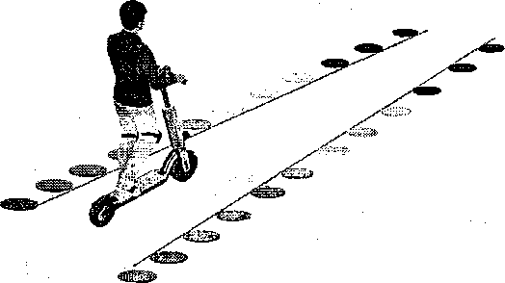

«Зауженная прямая | Смещение фишек (тарелок, шайб) в | 4
дорожка». | первом секторе
Участник должен проехать | Смещение фишек (тарелок, шайб) во | 3
по габаритной дорожке | втором секторе
из фишек (тарелок, шайб), | Смещение фишек (тарелок, шайб) в | 2
стараясь не сместить их. | третьем секторе
 | Смещение фишек (тарелок, шайб) в четвертом секторе | 1
 | Касание ногой пола (за каждое) | 1

Препятствие 2 «S-образная дорога»
Используются фишки (кегли) высотой до 25 см и шириной основания не менее 7 см. Фишки (кегли) выставляются в виде S-образной дороги шириной в 80 см и расстоянием между фишками (кеглями) по каждой стороне до 50 см. Угол поворотс|в должен составлять не менее 35 градусов. Фигура состоит из двух полуокружностей, внутренний радиус меньшей - до 3 м, большей - до 3,5 м.

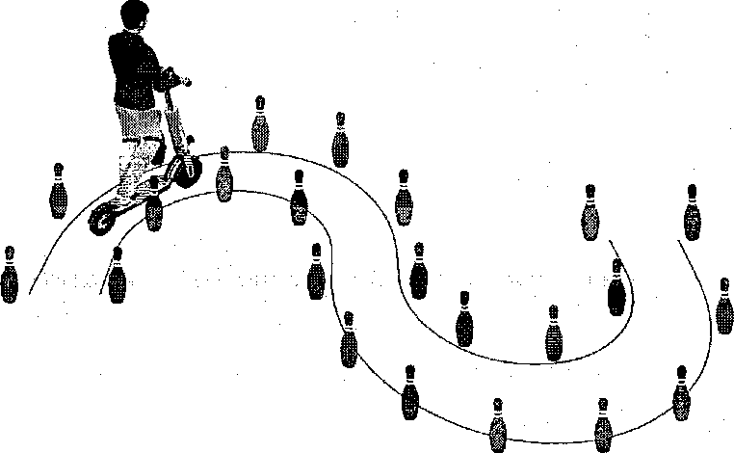

«S-образная дорога».
Участник проезжает препятствие по коридору, образованному фишками (кеглями), которые расположены по линиям малой и большой полуокружностей.
Удар или смещение 1 фишки (кегли) | 1
Удар или смещение 10 и более фишек (кеглей) | 10
Выезд за пределы препятствия (за каждую пропущенную фишку) | 1
Выезд за пределы препятствия (за пропущенные 10 и более фишек) | 10
Касание ногой пола (за каждое) | 1

Препятствие 3 «Кривая дорожка»
Используются фишки диаметром до 7 см и высотой 12 см. Необходимо не менее 20 фишек, которые устанавливаются, образуя габаритную букву «П». Расстояние между фишками не менее 70 см, ширина габаритного коридора не менее 100 см. Длина верхней перекладины образованной габаритной буквы «П» не менее 340 см. Расстояние между 1 и 2 фишками верхней перекладины не менее 70 см, между 2,3 и 3, 4 не менее 100 см. Участник проезжает по дорожке из фишек, стараясь их не коснуться.
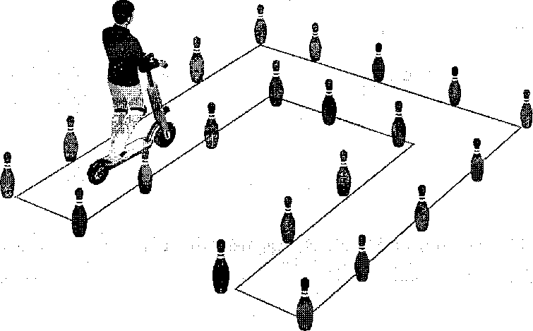

«Кривая дорожка».
Участник проезжает по дорожке из фишек, стараясь их не коснуться.
Падение фишки (за каждую) | 1
Сдвиг фишки (за каждую) | 1
Выезд за пределы габаритов препятствия (каждый) | 2
Касание ногой пола (за каждое) | 2

Препятствие 4 «Пешеходный переход»
Имитация пешеходного перехода. Длина коридора, не менее 3 м, ширина коридора не менее 1,5 м. По углам пешехода установлены конусы.
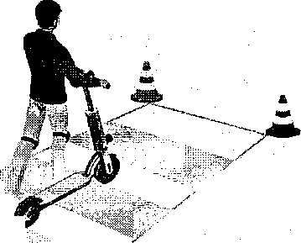

«Пешеходный переход».
Участник подъезжает к пешеходному переходу, останавливается, спешивается, смотрит по сторонам и переходит по пешеходному переходу, далее продолжает движение на электросамокате.
Участник не спешился | 10
Участник не посмотрел по сторонам | 4

Препятствие 5 «Прицельное торможение»
Длина коридора на 10-15 см больше длины электросамоката (общая длинна не менее 115 см), предоставляемого организаторами. Ширина коридора не мене 80 см. Контур очерчивается линиями. По углам элемента устанавливаются конусы. Высота конуса до 40 см, радиус основания до 25 см. На верхнюю часть выездных конусов кладется полая металлическая трубка длиною 1 м.
«Прицельное торможение».
Участник заезжает в коридор, должен произвести торможение электросамоката, максимально приблизив электросамокат к планке, не сбив её. После остановки необходимо поднять руку вверх обозначив выполнение препятствия.
Нога или ноги находятся | 1
Электросамокат находится за пределами ограждения | 2
Падение планки | 3
Участник не поднял руку по завершению | 5

Препятствие 6 «Слалом»
Используются стойки на основании. Основание - утяжеленный цилиндр диаметром 15 см и высотой 10 см. К центру основания крепится полая металлическая или пластиковая трубка. Общая высота стойки от 1,3 до 1,7 м. Расстояние между первой и второй стойками 1,6 м. Всего в препятствии используется не более 5 стоек. Ограничительная линия проходит по всей длине препятствия на расстоянии 1,5 м слева и справа от стоек.
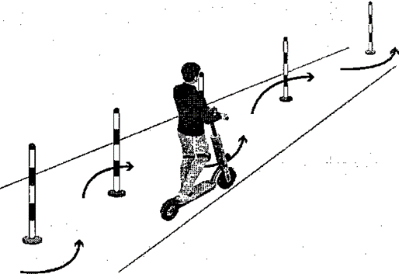

«Слалом».
Участник проезжает между стойками, поочередно огибая каждую с правой или левой стороны и стараясь не задеть их.
Смещение или касание стойки | 1
Падение стойки | 2
Пропуск стойки | 3
Выезд за пределы трассы | 4
Касание пола ногой (за каждое) | 1

Штрафные баллы, начисляемые за нарушения на всех элементах (препятствиях) четвертой станции «Фигурное вождение»
Пропуск препятствия целиком | Суммарное количество штрафных баллов, которое можно получить на данном препятствии
Пропуск препятствия целиком | 20
Неполный проезд препятствия (кроме препятствий, специально оговоренных в настоящих Правилах) | 15
Падение с велосипеда/электросамоката | 5
Касание ногой поверхности площадки  при выполнении препятствия (каждое касание) | 1

Станция 5. «Знание основ оказания первой помощи»
Командный конкурс на знание основ оказания первой помощи пострадавшему при ДТП.
Сопровождающие на станцию не допускаются.
Состязание проводится в закрытом помещении (аудитории).
В состязании одновременно могут участвовать от 2-х до 4-х команд.
Станция включает в себя два этапа, теоретическое и практическое задание.
Помещение делится на две зоны.
В одной зоне размещаются столы с письменными принадлежностями.
В другой – все необходимые принадлежности для оказания практической помощи.
Теоретическое задание – 10 вопросов на знание основ оказания первой помощи
с вариантами ответов, один из которых – верный. Решение теста открытого типа по вопросам:
1 вопрос – задача на знание основ оказания первой помощи при различных видах кровотечений, их признаки.
2 вопрос – задача на знание основ оказания первой помощи при различных при различных видах переломов, их признаки.
3 вопрос – задача на знание основ оказания первой помощи при различных видах ожогов, их признаки.
4 вопрос – задача на знание основ оказания первой помощи при различных видах обморожений, их признаки.
5 вопрос – задача на знание основ оказания первой помощи при различных видах ран, их признаки.
6 вопрос – задача на знание основ оказания первой помощи при травмах различных частей тела: головы, грудной клетки, живота, позвоночника.
7 вопрос – задача на знание простых повязок и мест их наложения.
8 вопрос – задача на знание основных частей тела человека.
9 вопрос – задача на знание содержимого автомобильной аптечки.
10 вопрос – задача на знание обязательных шагов алгоритма по оказанию первой помощи пострадавшим в дорожно-транспортном происшествии.

За каждый неправильный ответ начисляется 1 штрафной балл.

Практическое задание – 1 вопрос по оказанию первой помощи пострадавшему в дорожно-транспортном происшествии с применением перевязочных материалов и подручных средств, наложением простых повязок, а также практическим применением общедоступных средств, содержащихся в автомобильной аптечке. Участники должны определить полученную пострадавшим травму и оказать ему помощь. Участники должны уметь оказать помощь: при ожогах, при любых видах кровотечений, при переломах конечностей, травмах головы. Выполнить СЛР.
За невыполненное или неверно выполненное практическое задание начисляются штрафные баллы от 0 до 20.

Критерии оценки | Кол-во баллов
Правильно оценена конечная цель задания. Что делать? Зачем? Как оценена собственная безопасность | 0
Неточности в определении места и правил наложения повязок, шин, жгута, давящей повязки. | 2
Точное аргументированное обоснование плана действий. | 0
План действий имеет ошибки, не точен, опасен. | 2 – 4
Правильно и грамотно выбрано всё необходимое для выполнения работы (перчатки, бинты, средства, положение пострадавшего). | 0
Ошибки в выборе необходимых материалов, препаратов, подручных средств, неправильное пользование бинтами, повязки сами сползают. СЛР выполняется с грубыми ошибками. | 2 – 4
Правильно происходит озвучивание (очередность, техника, методика) действий при оказании первой помощи. | 0
Имеются грубые ошибки в последовательности действий в выполнении обязательных этапов, шагов, туров, несоблюдение мер собственной безопасности. | 3 – 5
Неверное применение или неприменение необходимых лекарственных препаратов, записанных в задании. | 1 – 3
Выполненная работа функционально пригодна. Полностью соответствует заданию и отведенному времени. | 0
Работа до конца не выполнена в отведенное время. | 1 – 3
Максимальное количество штрафных баллов участника не должно превышать: | 20 баллов

Время, отведенное на решение теоретического задания не более 2-х минут, практического – не более 5 минут.
Бланки с ответами теоретического задания проверяются судьями станции сразу
по окончании состязаний. В протокол заносятся штрафные баллы, полученные каждым участником. Отдельно указывается общее количество штрафных баллов, набранных командой. В отдельной графе указывается общее количество штрафных баллов полученных командой за решение ситуационной задачи.
Общее количество штрафных баллов, набранных командой за теоретическое
и практическое задание, суммируется и записывается в маршрутный лист сразу после окончания станции и передаются командиру команды.
Победитель определяется по наименьшему количеству штрафных баллов, набранных командой на обоих заданиях, и затраченному при этом времени.

Станция 6. «Знание основ безопасности»
Командный конкурс на знание основ безопасности.
Сопровождающие на станцию не допускаются.
Станция проводится в закрытом помещении, условно поделенном на сектора:
1-й сектор – специальный планшет с заданиями «Дорожное движение».
2-й сектор – специальный планшет с заданиями «Группы знаков».
3-й сектор – специальный планшет с заданиями «Безопасный путь домой».
4-й сектор - специальный планшет с заданиями «Мой друг велосипед».
На станции командам для выполнения предлагаются 3 (на выбор судейской коллегии)
из представленных планшетов.
1 сектор – команда на макете «Дорожное движение» 10 неправильных типов поведения пешеходов или велосипедистов.
Время выполнения – 2 минуты, за каждый неправильный ответ – 2 штрафных балла.
2 сектор – команда выполняет 3 задания на знание дорожных знаков (из выложенных на стенде знаков необходимо выбрать знаки, указанные в задании).
Время выполнения – 2 минуты, за каждый неправильный ответ – 2 штрафных балла.
3 сектор – команда на иллюстрации с изображением города, содержащей различные дорожные знаки, маркером (ручкой) наносит правильный путь с точки старта (дом) до конечной точки (школа). Линия пути не должна иметь помарок и исправлений.
Время выполнения – 2 минуты, за каждую помарку или исправление – 2 штрафных балла.
4 сектор – команда выполняет одно из заданий на знание устройства велосипеда.
Время выполнения – 2 минуты, за каждый неправильный ответ – 2 штрафных балла.
В протокол заносятся штрафные баллы, полученные командой на каждом из секторов. Отдельно указывается общее количество штрафных баллов, набранных командой.
Общее количество штрафных баллов, набранных командой, суммируется
и записывается в маршрутный лист сразу после окончания станции.
Победитель определяется по наименьшему количеству штрафных баллов и времени затраченному на всех заданиях.

Станция 7. Творческий командный конкурс
«Пешеход – на переход»
Агитационное выступление команды с призывом дисциплинированного поведения на дороге и правилам перехода проезжей части.
Тема агитбригады выбрана в результате анализа аварийности с участием несовершеннолетних.
Команда представляет соответствующе оформленный письменный сценарий агитбригады на тему: «Пешеход – на переход!».
Допускается использование дополнительной наглядной агитации, атрибутики, музыкального сопровождения. Продолжительность выступления команды до 5 минут.
В случае превышения установленного времени, жюри конкурса имеет право остановить выступление. На выступлении запрещается использование фонограммы с записанным голосом (фонограммы «плюс»). В случае выявления нарушения данного условия команда получает штрафные баллы.
Выступление агитбригады должно быть объединено единой темой в цельную программу, в которой освещаются основные моменты правил дорожного движения
и деятельность отряда ЮИД по заявленной теме. При выступлении должен использоваться местный материал, носящий пропагандистский характер, возможно с юмористическим настроем. При выступлении команды следует избегать музыкальных стереотипов, сцен прошлых лет, отдавая предпочтение современным творческим стилям и направлениям.
Фонограммы «минус», для выступления, должны быть представлены на USB- носителе (флэш-карте). Творческий конкурс проводится в закрытом помещении (концертный зал, клуб и т.д.), позволяющем разместить одновременно зрителей и участников. Помещение должно быть оборудовано звуковой и световой аппаратурой. Сопровождающие допускаются на творческий конкурс в качестве зрителей и помощников для технического обеспечения выступления команды. Участники творческого конкурса выступают в произвольной форме одежды согласно подготовленного сценария.
Творческий конкурс оценивается по 5-бальной системе по следующим критериям:
- соответствие тематике и содержательность выступления команды,
- оригинальность выступления,
- внешний вид,
- артистичность,
- сценическая культура.
Каждый судья заполняет индивидуальный протокол.
Победитель определяется по наибольшему количеству баллов. В случае равенства баллов учитывается персональное мнение судейской коллегии.

Требования к проведению соревнований
Хронометраж
Хронометраж фиксируется при помощи электронного секундомера или хронометрического устройства в телефоне, ведется на всех станциях соревнований для определения победителя.
Показанный результат регистрируется в протоколе, который затем подписывается главным судьей станции.
Происшествия по уважительной причине
Происшествиями по уважительной причине считаются: прокол колеса и поломка важной части велосипеда.
В случае происшествия по уважительной причине соревнующемуся предоставляется возможность повторного старта. Допускается только один повторный старт.
Результаты конкурса
Результаты выступлений на станциях и в творческих конкурсах вносятся
в маршрутный лист сразу после прохождения станции.
Предупреждения и дисквалификация
По любому нарушению, для которого не предусмотрены специальные штрафные санкции, или для случаев неспортивного поведения предусмотрено предупреждение или отстранение от дальнейшего участия в соревновании (дисквалификация). Соревнующиеся могут получить только одно предупреждение перед дисквалификацией.

Справки по тел. 3-11-37, Иванов Артем Владимирович

Приложение 4 к Положению

ОРГАНИЗАЦИОННЫЙ КОМИТЕТ
муниципального смотра-конкурса юных инспекторов движения
«Безопасное колесо»

Председатель оргкомитета: | - | Цигвинцев А.М. – заместитель начальника ОГИБДД (дислокация с. Елово) МО МВД России «Осинский, майор полиции» (по согласованию).
Члены оргкомитета: | - | Лобова И.О. - старший государственный инспектор БДД группы (дислокация с. Елово) ОГИБДД МО МВД России «Осинский», лейтенант полиции (по согласованию);
 | - | Качалова Л.Г. – старший инспектор ГАПиУ ПП (дислокация с. Елово) МО МВД России «Осинский» (по согласованию);
 | -  - | Иванов А.В. – заместитель командира взвода (дислокация с. Елово) ОВ ДПС ГИБДД МО МВД России «Осинский», старший лейтенант полиции (по согласованию);  Носкова Е.А. – директор МБУ ДО «ЦДТ с. Елово»;
 | - | Масленникова Т.А. – педагог-организатор МБУ ДО  «ЦДТ с. Елово»;
 | - | Соловьева А.Л. – методист МБУ ДО «ЦДТ с. Елово»;
 | - | Глумов А.А. – учитель физической культуры МОУ  «Еловская СОШ».



